INF8775 – Analyse et conception d’algorithmes
TP1 – Hiver 2020

Nom, prénom, matricule des membres | MASSUCCI -- TEMPLIER, Axel, 1837967  SOUMOY, Astrid, 1902835
Note finale / 20

Informations sur la correction
- Répondez directement dans ce document. La correction se fait à même le rapport.
- La veille de votre troisième séance de laboratoire, vous devez faire une remise électronique sur Moodle en suivant les instructions suivantes :
  - Le dossier remis doit se nommer matricule1_matricule2_tp1 et doit être compressé sous format zip.
  - À la racine de ce dernier, on doit retrouver :
    - Ce rapport au format .odt
    - Un script nommé tp.sh servant à exécuter les différents algorithmes du TP. L’interface du script est décrite à la fin du rapport.
    - Le code source et les exécutables.
- Vous avez le choix du langage de programmation utilisé mais vous devrez utiliser les mêmes langage, compilateur et ordinateur pour toutes vos implantations. Notez que le code et les exécutables soumis seront testés sur les ordinateurs de la salle L-4714 et doivent être compatibles avec cet environnement. En d’autres mots, tout doit fonctionner correctement lorsque le correcteur exécute votre script tp.sh sur un des ordinateurs de la salle.
- Note : Pour effectuer vos régressions linéaires, vous pouvez utiliser l'outil de votre choix : Excel, LibreOffice, gnuplot, R, matplotlib, etc. Il vous serait probablement plus rapide en bout de ligne d’utiliser une méthode qui vous permette d'automatiser la génération de vos graphiques, mais ce choix vous revient.
- La commande chmod +x mon_script.sh rendra le script mon_script.sh exécutable. Pour l’exécuter il s’agira de faire ./mon_script.sh

Mise en situation
Ce travail pratique se répartit sur deux séances de laboratoire et porte sur l'analyse empirique et hybride des algorithmes. À la section 3.2 des notes de cours, trois approches d'analyse de l'implantation d'un algorithme sont décrites. Vous les mettrez en pratique pour des algorithmes de multiplication de matrices.

Implantation
Vous implanterez les algorithmes de multiplication de matrices conventionnel et diviser-pour-régner (algorithme de Strassen, section 4.4 des notes de cours). Vous ferez deux versions de ce dernier, avec et sans un seuil de récursivité déterminé expérimentalement par essai-erreur. Pour la version avec seuil de récursivité, les (sous-)exemplaires dont la taille est en deçà de ce seuil ne seront plus résolus récursivement mais plutôt directement avec l’algorithme conventionnel. Assurez-vous que vos implantations sont correctes en comparant les résultats des trois algorithmes.

Jeu de données
Vous trouverez dans le dossier gen_matrix un générateur de matrices (Gen). Ce générateur prend comme paramètres sur la ligne de commande N (la taille de la matrice sera 2N × 2N), le nom du fichier de sortie (par exemple ex_8.1 pour une première matrice avec N = 8), et le germe du générateur de nombres aléatoires. Le fichier généré débute avec la valeur de N sur la première ligne et les lignes suivantes correspondent aux lignes de la matrice où chaque nombre est séparé par une tabulation. Voici un exemple pour N = 2 :
2
1 3 2 1
0 1 2 2
3 3 3 1
3 0 1 1
Pour chaque valeur de N, générez cinq matrices que vous pourrez multiplier deux à deux, ce qui vous donnera dix exemplaires. Utilisez au moins cinq valeurs consécutives de N pour votre analyse ; ce choix pourra varier d'une équipe à l'autre selon la qualité de vos implémentations. Pour aller plus vite dans la génération des fichiers, vous pouvez utiliser le script Gen.sh qui exécute plusieurs fois le fichier Gen. Modifiez les valeurs min et max dans le fichier pour choisir les tailles de matrices générées et exécutez la commande :
chmod +x Gen.sh ; chmod +x Gen ; ./Gen.sh
Remarque : Il se peut que vous ne puissiez pas lancer le script Gen.sh depuis vos ordinateurs personnels. Utilisez alors les machines du laboratoire pour récupérer les matrices générées.

Q1 – Tableau des résultats
Pour chacun des trois algorithmes, mesurez le temps d’exécution pour chaque exemplaire et rapportez dans un tableau le temps moyen par taille d’exemplaire. Vous vous servirez de ces résultats pour l’analyse qui suit. Lorsque vous calculez les temps d’exécution, vous devez séparer le temps de chargement du jeu de test du temps d’exécution de votre algorithme. Vous devrez donc insérer les sondes temporelles à l’intérieur de votre code.
Un tutoriel « guide bash » est disponible sur Moodle si vous souhaitez automatiser le lancement de vos algorithmes.
0 | / 2 pt

PRÉALABLE :

Afin de trouver le seuil du troisième algorithme, nous avons testé ces valeurs pour les seuils de 1 à 6, pour une matrice de taille 6.

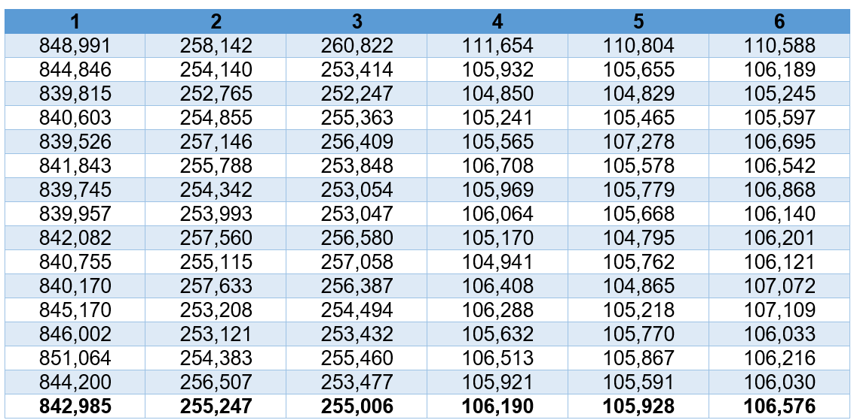
Figure 1.1 : Test du seuil pour une matrice de taille 6

Nous avons remarqué qu’à partir du seuil 4, le temps d'exécution moyen était beaucoup plus rapide et constant. Notre troisième algorithme utilise donc Strassen jusqu’à ce que la taille des sous-matrices soit plus petit ou égal à 4. Auquel cas, il changera pour l’algorithme conventionnel.

RÉSULTATS :
Pour chacun des algorithmes, nous avons insérer des minuteurs. Ces derniers démarrent au début de l'exécution de l’algorithme et se termine une fois la matrice finale obtenue. Cela nous permet de mesurer le temps d’exécution de chaque algorithme.

Pour une précision maximale, nous avons généré des matrices allant de la taille 1 (2^1 = 2) à la taille 9 (2^9 = 512), avec 5 matrices par taille. Pour chaque taille, nous avons mesuré le temps d’exécution toutes les combinaisons possibles de multiplication, soit 15 mesures par taille. Nous avons ensuite fait la moyenne par taille pour chaque algorithme, vous pouvez retrouver le détail des mesures dans les tableaux ci-dessous.

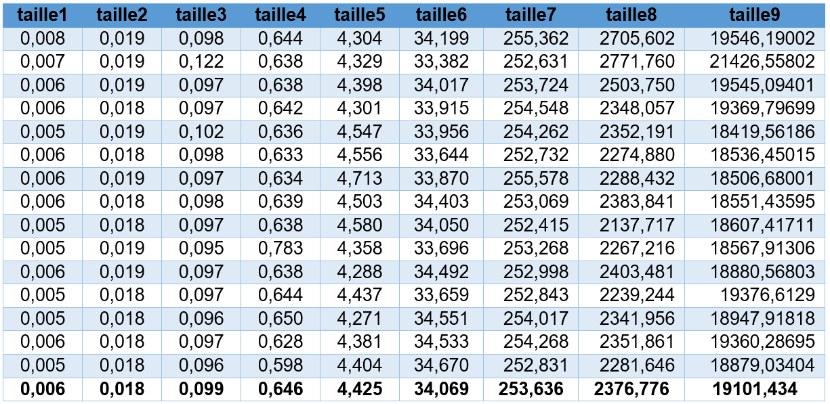
Figure 1.2: Tableau des mesures pour l’algorithme conventionnel

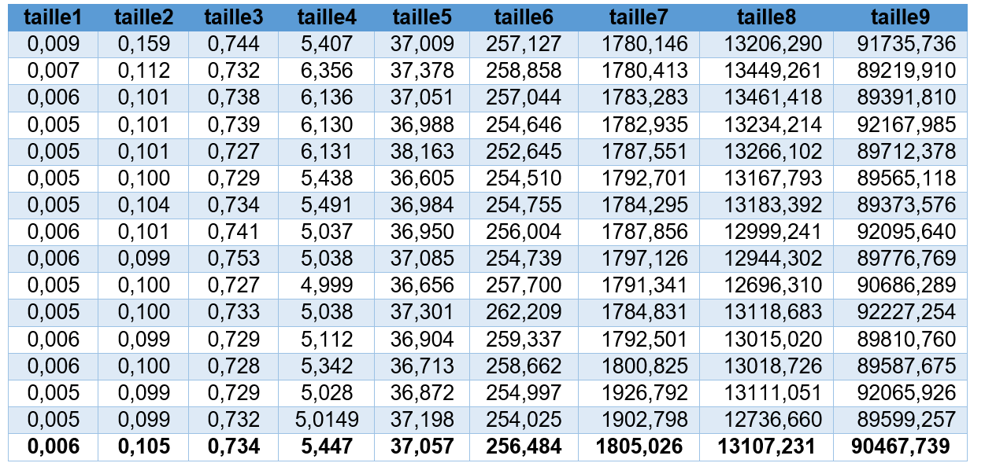
Figure 1.3 : Tableau des mesures pour l’algorithme Strassen

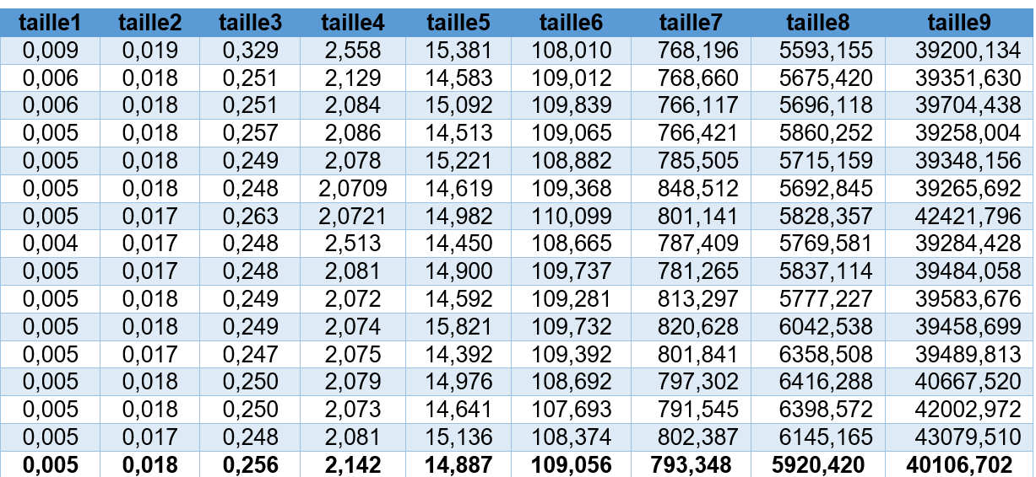
Figure 1.4 : Tableau des mesures pour l’algorithme StrassenSeuil

Nous avons ensuite mis toutes les moyennes dans un tableau récapitulatif afin de pouvoir facilement les comparer.

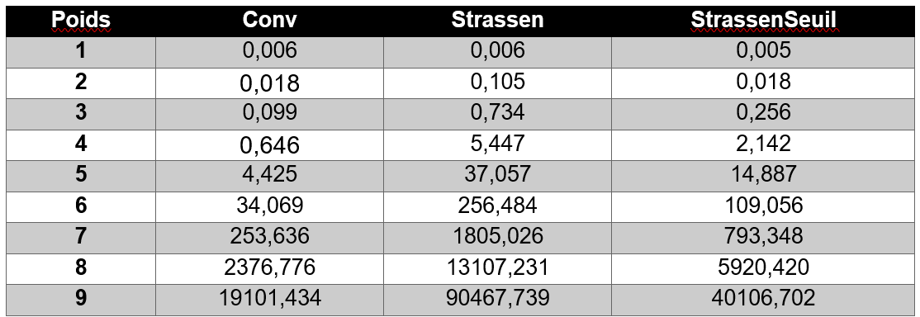
Figure 1.5 : Tableau récapitulatif des temps d’exécutions par algorithme

Q2 – Test de puissance
Pour chacun des algorithmes, appliquez le test de puissance et rapportez les graphiques ici. En quelques lignes, décrivez ce que vous pouvez déduire du test de puissance. Vous pouvez vous référer flow chart « Approche d’analyse empirique » disponible sur Moodle (section 3).
0 | / 3 pt

PRÉALABLE :

Pour une harmonisation des résultats, nous avons choisis de négliger les poids inférieurs à 16. En effet, si la taille est de 2, 4 ou 8, nous avons conclu que les valeurs de temps étaient trop petites (comparées aux autres) et donc n’étaient pas pertinentes.

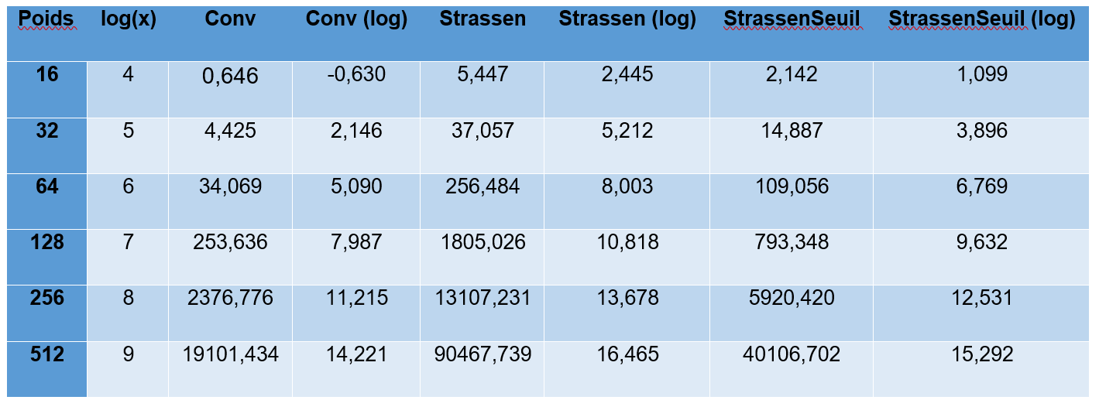Figure 2.1 : Tableau des valeurs logarithmiques pour le test de puissance

Test de puissance de l’algorithme conventionnel :
Nous pouvons voir ci-dessous le graphique à l’échelle log-log de l’algorithme conventionnel. Celui-ci forme une courbe linéaire d’équation .
Puisque nous avons pris ici (y) et x = (x), nous nous retrouvons avec la formule suivante :
(y) = (x) – 12,71.
Or, on sait que :
Donc : Ainsi

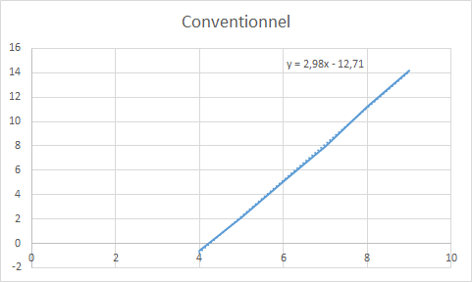
Figure 2.2 : Graphique des valeurs logarithmique de l’algorithme conventionnel

Ce que l’on peut en déduire :
Étant donné que l’on peut faire passer une droite, on peut en déduire que la consommation croît de manière polynomiale avec un exposant de 2,98 et une constante multiplicative évaluée proche de .
Test de puissance de l’algorithme Strassen :
Nous pouvons voir ci-dessous le graphique à l’échelle log-log de l’algorithme conventionnel. Celui-ci forme une courbe linéaire d’équation .
Puisque nous avons pris ici (y) et x = (x), nous nous retrouvons avec la formule suivante :
(y) = (x) – 8,82.
Or, on sait que :
Donc : Ainsi .
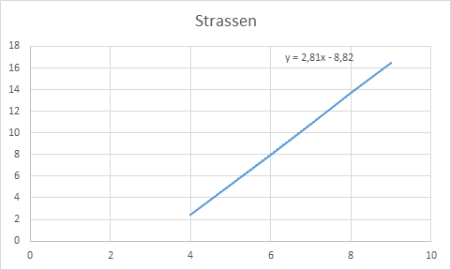
Figure 2.2 : Graphique des valeurs logarithmique de l’algorithme conventionnel

Ce que l’on peut en déduire :
Étant donné que l’on peut faire passer une droite, on peut en déduire que la consommation croît de manière polynomiale avec un exposant de 2,81 et une constante multiplicative évaluée proche de .

Test de puissance de l’algorithme StrassenSeuil :
Nous pouvons voir ci-dessous le graphique à l’échelle log-log de l’algorithme conventionnel. Celui-ci forme une courbe linéaire d’équation .
Puisque nous avons pris ici (y) et x = (x), nous nous retrouvons avec la formule suivante :
(y) = (x) – 10,32.
Or, on sait que :
Donc : Ainsi .

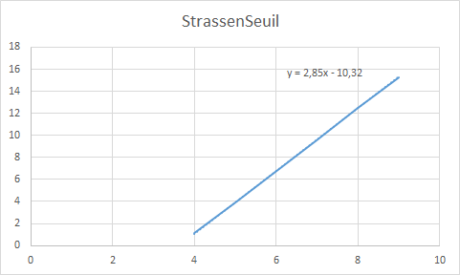
Figure 2.2 : Graphique des valeurs logarithmique de l’algorithme conventionnel

Ce que l’on peut en déduire :
Étant donné que l’on peut faire passer une droite, on peut en déduire que la consommation croit de manière polynomiale avec un exposant de 2,85 et une constante multiplicative évaluée proche de .

Q3 – Consommation théorique
Citez la consommation théorique du temps de calcul pour les algorithmes, en notation asymptotique. Nul besoin de faire une preuve, on demande seulement de citer.
0 | / 1 pt
Soit n la taille de l’exemplaire à trier.
La consommation théorique du temps de calcul pour l’algorithme conventionnel est :

La consommation théorique du temps de calcul pour l’algorithme Strassen est :

La consommation théorique du temps de calcul pour l’algorithme StrassenSeuil est :

Q4 – Test du rapport
Pour chacun des algorithmes, appliquez le test du rapport et rapportez les graphiques ici. En quelques lignes, décrivez ce que vous pouvez déduire du test du rapport.
0 | / 3 pt

PRÉALABLE :

Pour une harmonisation des résultats, nous avons choisis de négliger les poids inférieurs à 16. En effet, si la taille est de 2, 4 ou 8, nous avons conclu que les valeurs de temps étaient trop petites (comparées aux autres) et donc n’étaient pas pertinentes. Nous avons par la suite mis dans un tableau les couples et , pour chaque algorithme. Ici représente le temps d’exécution de l’algorithme, représente la taille de la matrice et la fonction trouvée lors du test de puissance.
Avec ce test du rapport, on cherche à trouver la constante multiplicative précisant . Ainsi, dans notre tableau, n’inclue pas la constante multiplicative évaluée approximativement au test précédent.

Test du rapport pour l’algorithme conventionnel :

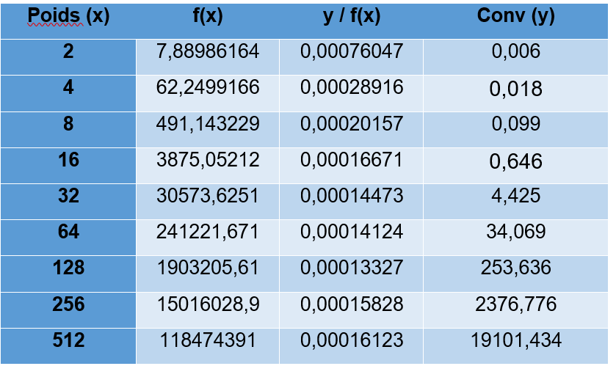
Figure 4.1 : Tableau des valeurs pour le test du rapport de l’algorithme conventionnel

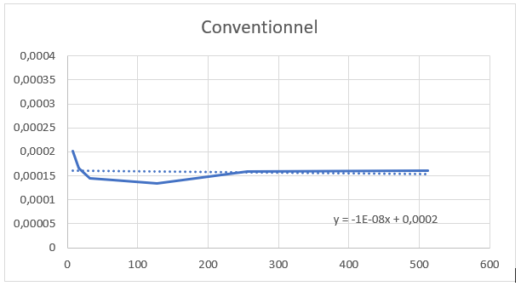
Figure 4.2 : Graphe de l’algorithme conventionnel pour le test du rapport

Ce que l’on peut en déduire :
Nous remarquons que l’on peut tracer une courbe qui converge vers une constante b > 0 où b = 0,0002. De plus, avec le test de puissance nous avions estimé la constante multiplicative à . Notre résultat est donc cohérent avec notre approximation de départ. Ainsi, l’hypothèse est confirmée et 0,0002 est la constante multiplicative précisant .

Test du rapport pour l’algorithme Strassen :

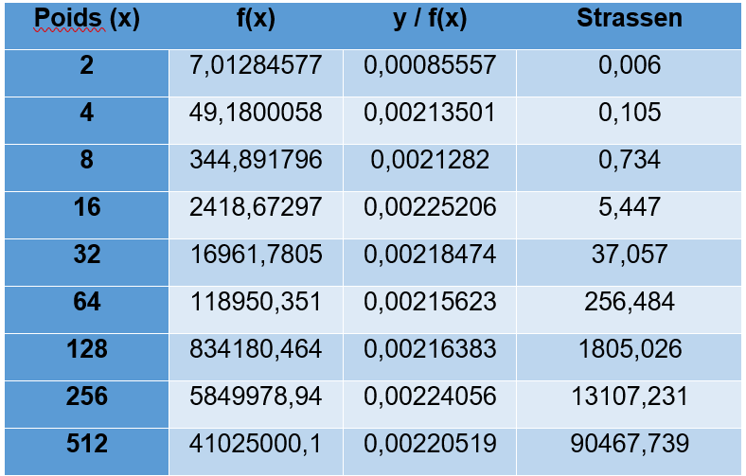
Figure 4.3 : Tableau des valeurs pour le test du rapport de l’algorithme Strassen

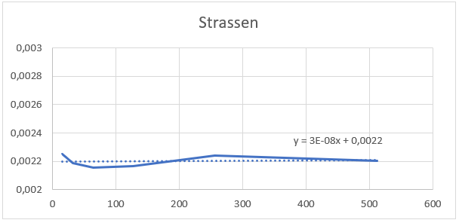
Figure 4.4 : Graphe de l’algorithme Strassen pour le test du rapport

Ce que l’on peut en déduire :
Nous remarquons que l’on peut tracer une courbe qui converge vers une constante b > 0 où b = 0,0022. De plus, avec le test de puissance nous avions estimé la constante multiplicative à . Notre résultat est donc cohérent avec notre approximation de départ. Ainsi, l’hypothèse est confirmée et 0,0022 est la constante multiplicative précisant .

Test du rapport pour l’algorithme StrassenSeuil :

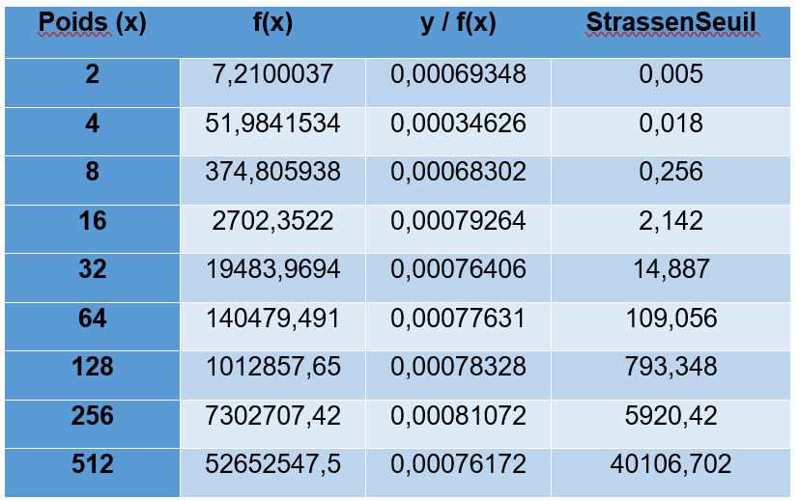
Figure 4.5 : Tableau des valeurs pour le test du rapport de l’algorithme StrassenSeuil

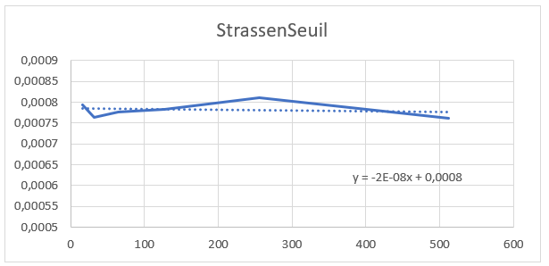
Figure 4.6 : Graphe de l’algorithme StrassenSeuil pour le test du rapport

Ce que l’on peut en déduire :
Nous remarquons que l’on peut tracer une courbe qui converge vers une constante b > 0 où b = 0,0008. De plus, avec le test de puissance nous avions estimé la constante multiplicative à . Notre résultat est donc cohérent avec notre approximation de départ. Ainsi, l’hypothèse est confirmée et 0,0008 est la constante multiplicative précisant .

Q5 – Test des constantes

Pour chacun des algorithmes, appliquez le test des constantes et rapportez les graphiques ici. Expliquez brièvement la signification des valeurs que vous pouvez déduire de ce test.
0 | / 3 pt

PRÉALABLE :

Pour une plus grande précision, nous n’avons pas retiré les mesures des tailles 2, 4 et 8. En effet, dans ce cas cela ne devrait pas influencer la courbe finale. Nous avons par la suite mis dans un tableau les couples et , pour chaque algorithme. Ici représente le temps d’exécution de l’algorithme, et la fonction trouvée lors du test de puissance (sans tenir compte de la constante multiplicative).
Avec ce test des constantes , on cherche à trouver la constante multiplicative précisant , celle-ci doit être la même que celle trouvée lors du test du rapport.

Test des constantes pour l’algorithme Conventionnel :

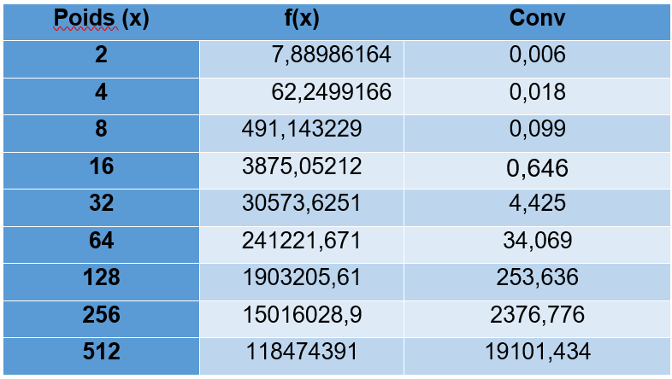
Figure 5.1 : Tableau des valeurs pour le test des constantes de l’algorithme conventionnel

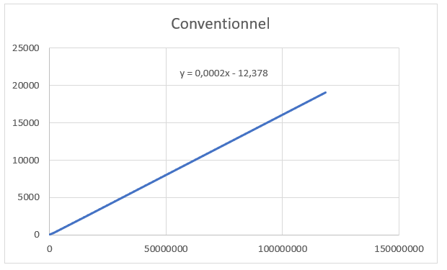
Figure 5.2 : Graphe de l’algorithme conventionnel pour le test des constantes

Ce que l’on peut en déduire :
Nous pouvons constater que ce graphique représente très précisément une droite. La courbe faites avec les valeurs est tellement droite qu’elle se confond avec la courbe de tendance. Cette dernière a pour équation . Selon le test des constantes, la pente de la droite correspond à la constante multiplicative de la fonction . Celle-ci vaut pour cet algorithme 0,0002, ce qui est égal à la constante multiplicative trouvée lors du test du rapport et proche de celle approximée au test des puissance. Nous pouvons donc prendre cette valeur comme constante multiplicative. De plus, son ordonnée à l’origine correspond à un coût fixe, qui ici vaut -12,378.
La fonction de croissance de l’algorithme conventionnel est donc :

Test des constantes pour l’algorithme Strassen :

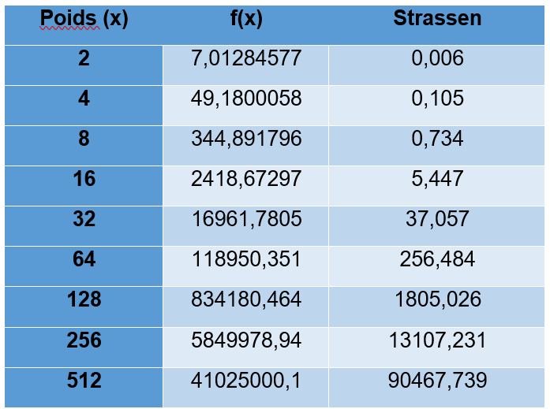
Figure 5.3 : Tableau des valeurs pour le test des constantes de l’algorithme Strassen

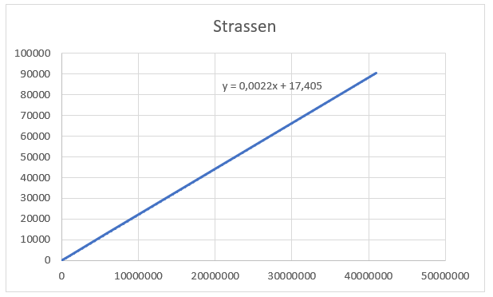
Figure 5.4 : Graphe de l’algorithme Strassen pour le test des constantes

Ce que l’on peut en déduire :
Nous pouvons constater que ce graphique représente très précisément une droite. La courbe faites avec les valeurs est tellement droite qu’elle se confond avec la courbe de tendance. Cette dernière a pour équation . Selon le test des constantes, la pente de la droite correspond à la constante multiplicative de la fonction . Celle-ci vaut pour cet algorithme 0,0022, ce qui est égal à la constante multiplicative trouvée lors du test du rapport et proche de celle approximée au test des puissance. Nous pouvons donc prendre cette valeur comme constante multiplicative. De plus, son ordonnée à l’origine correspond à un coût fixe, qui ici vaut 17,407.
La fonction de croissance de l’algorithme Strassen est donc :

Test des constantes pour l’algorithme StrassenSeuil :

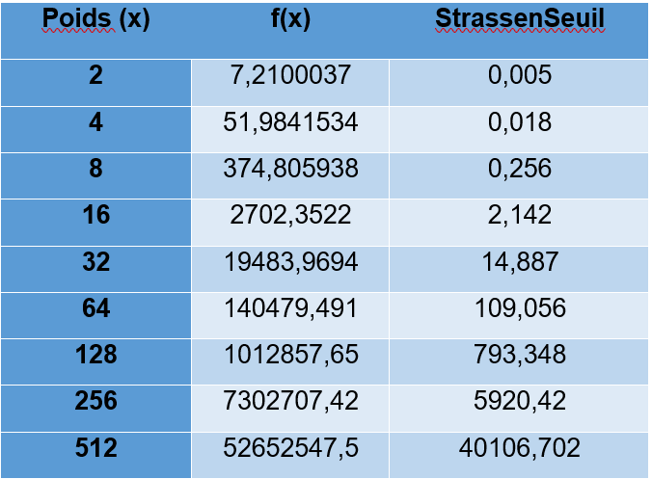
Figure 5.5 : Tableau des valeurs pour le test des constantes de l’algorithme StrassenSeuil

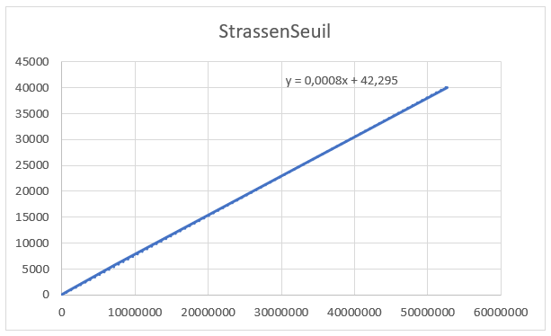

Figure 5.6 : Graphe de l’algorithme StrassenSeuil pour le test des constantes

Ce que l’on peut en déduire :
Nous pouvons constater que ce graphique représente très précisément une droite. La courbe faites avec les valeurs est tellement droite qu’elle se confond avec la courbe de tendance. Cette dernière a pour équation . Selon le test des constantes, la pente de la droite correspond à la constante multiplicative de la fonction . Celle-ci vaut pour cet algorithme 0,0008, ce qui est égal à la constante multiplicative trouvée lors du test du rapport et proche de celle approximée au test des puissance. Nous pouvons donc prendre cette valeur comme constante multiplicative. De plus, son ordonnée à l’origine correspond à un coût fixe, qui ici vaut 42,295.
La fonction de croissance de l’algorithme conventionnel est donc :

Q6 – Impact du seuil de récursivité.
Pour l’algorithme diviser pour régner avec seuil, testez différentes valeurs de seuil de récursivité. Discutez de l’impact du seuil de récursivité.
0 | / 2 pt
Nous avons testé 16 multiplications de matrices de taille 6 (poids 64). Pour ce faire, nous avons pris les valeurs de seuil de récursivité allant de 1 à 6. À noter que nos seuils sont implémentés de la façon suivante : soit un k la variable correspondant au seuil de récursivité et n à la taille des matrices que l’on multiplie. Si n <= k nous appliquons l’algorithme conventionnel. Sinon, nous appliquons Strassen, la taille est donc divisée et la condition est appelé de nouveau. Voici les moyennes des temps d’exécution que nous avons calculé :
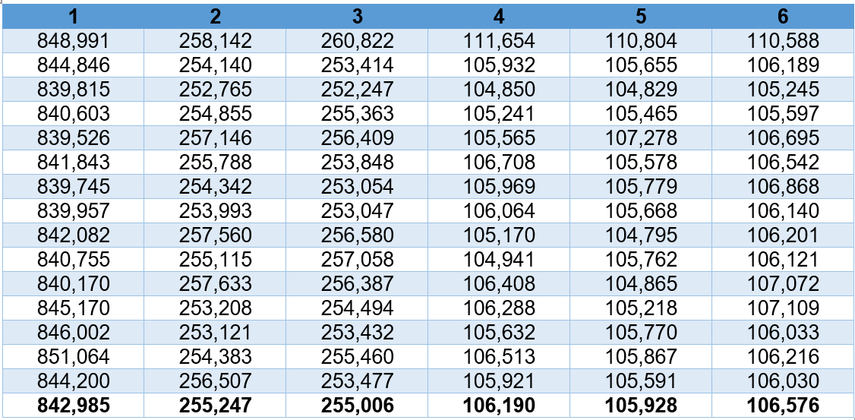
Figure 6.1 : Test du seuil pour une matrice de taille 6

Observation :
Nous pouvons constater que plus le seuil augmente, plus le temps d’exécution diminue. Plus précisément, ce dernier est très élevé au seuil 1, diminue assez rapidement puis semble devenir constant à partir du seuil 4. Il converge alors vers 106ms.

Impact du seuil :
Ainsi, le seuil de récursivité à un impact considérable sur le temps d’exécution de l’algorithme de multiplication de matrices. Utiliser Strassen sur des matrices trop petites pourrait coûter en termes de temps à l’algorithme. Si l’on choisit un seuil plus grand que 2, qui est le seuil par défaut de l’algorithme Strassen, alors la multiplication de matrices de grandes tailles sera optimisée car les matrices plus petites seront multipliées par l’algorithme conventionnel. Ainsi, sa complexité va légèrement diminuer car le temps d’exécution est plus faible pour un même échantillon de matrice. Par ailleurs, même si théoriquement le seuil ne va pas modifier la complexité asymptotique de l’algorithme, nous avons constaté qu’il diminue grandement sa constante multiplicative. Elle passe de 0,0022 à 0,0008 grâce à un seuil plus grand.

Q7 – Conclusion sur l’utilisation des algorithmes
Suite aux réponses précédentes, indiquez sous quelles conditions (taille d’exemplaire ou autre) vous utiliseriez chacun de ces algorithmes. Justifiez en un court paragraphe.
0 | / 2 pt

La création du troisième algorithme (StrassenSeuil) nous permet de mieux comprendre sous quelles conditions nous devrions utilisés chaque algorithme. L’algorithme conventionnel devrait être réservé pour des algorithmes de petites tailles (inférieur à 4). Son temps d’exécution est plus rapide, cependant sa complexité est plus grande. L’algorithme Strassen, lui devrait être utilisé pour des algorithmes de grande taille car sa complexité est plus faible mais son temps d’exécution et sa constante multiplicatrice son plus élevés. Enfin, le dernier algorithme permet d’associer les deux. Ce dernier à un temps d’exécution plus grand que le conventionnel et plus faible que Strassen et une complexité plus faible que conventionnel mais plus grande que Strassen. Il devrait donc être utilisé en tout temps car il utilise le bon algorithme en fonction de la taille de la matrice/sous-matrice.

Autres critères de correction

Respect de l’interface tp.sh
0 | / 2 pt
Utilisation :
tp.sh -a [conv | strassen | strassenSeuil] -e1 [path_vers_ex_1] -e2 [path_vers_ex_2]

Arguments optionnels :
-p affiche la matrice résultat contenant uniquement les valeurs, sans texte superflu
-t affiche le temps d’exécution en ms, sans unité ni texte superflu

Par exemple, pour deux exemplaires de taille 3 qui se trouvent dans un dossier « exemplaires », la commande de la première ligne fournit la sortie suivante :
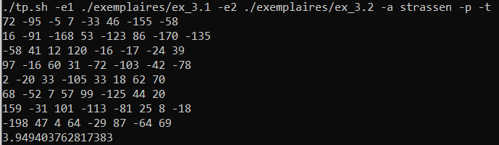
On y trouve d’abord la matrice de taille 8*8 puis le temps d’exécution en ms.

Important : l’option -e doit accepter des fichiers avec des paths absolus.

Qualité du code
0 | / 1 pt

Présentation générale (concision, qualité du français, etc.)
0 | / 1 pt

Pénalités
0
- Retard : -1 pt / journée de retard, arrondi vers le haut. Les TPs ne sont plus acceptés après 3 jours.
- Autres : Le correcteur peut attribuer d’autres pénalités (par exemple si les exécutables sont manquants, etc.)
Sources :
- Notes de cours abrégées de la session 3, par Gilles Pesant.
- Approche d’analyse empirique de la session 3, par Gilles Pesant.
- The Strassen algorithm, par martin Thoma:
https://martin-thoma.com/strassen-algorithm-in-python-java-cpp/
- Analyse d’algorithmes, du site UOttawa :
http://www.site.uottawa.ca/~stan/csi2514/trs/csi2514-4x.pdf

